Електробезпека

ЕЛЕКТРОБЕЗПЕКА
ЕЛЕКТРОТРАВМАТИЗМ ТА ДІЯ ЕЛЕКТРИЧНОГО СТРУМУ
НА ОРГАНІЗМ ЛЮДИНИ
З кожним роком зростає виробництво та споживання електроенергії, а відтак і кількість людей, які в процесі своєї життєдіяльності використовують (експлуатують) електричні пристрої та установки. Тому питання електробезпеки набувають особливої ваги.
Динаміка зростання світового виробництва електроенергії
Роки | 1970 | 1980 | 1990 | 2000
% до 1960р. | 175 | 235 | 320 | 415
Електробезпека — це система організаційних та технічних заходів і засобів, що забезпечують захист людей від шкідливого та небезпечного впливу електричного струму, електричної дуги, електромагнітного поля і статичної електрики.
Аналіз виробничого травматизму показує, що кількість травм, які спричинені дією електричного струму є незначною і складає близько 1 %, однак із загальної кількості смертельних нещасних випадків частка електротравм вже складає 20—40% і займає одне з перших місць. Найбільша кількість випадків електротравматизму, в тому числі із смертельними наслідками, стається при експлуатації електроустановок напругою до 1000 В, що пов'язано з їх поширенням і відносною доступністю практично для кожного, хто працює на виробництві. Випадки електротравматизму, під час експлуатації електроустановок напругою понад 1000 В нечасті, що обумовлено незначним поширенням таких електроустановок і обслуговуванням їх висококваліфікованим персоналом.
Основними причинами електротравматизму на виробництві є: випадкове доторкання до неізольованих струмопровідних частин електроустаткування; використання несправних ручних електроінструментів; застосування нестандартних або несправних переносних світильників напругою 220 чи 127 В; робота без надійних захисних засобів та запобіжних пристосувань; доторкання до незаземлених корпусів електроустаткування, що опинилися під напругою внаслідок пошкодження ізоляції; недотримання правил улаштування, технічної експлуатації та правил техніки безпеки при експлуатації електроустановок та ін.
Електроустаткування, з яким доводиться мати справу практично всім працівникам на виробництві, становить значну потенційну небезпеку ще й тому, що органи чуття людини не здатні на відстані виявляти наявність електричної напруги. В зв'язку з цим захисна реакція організму проявляється лише після того, як людина потрапила під дію електричної напруги. Проходячи через організм людини електричний струм справляє на нього термічну, електролітичну, механічну та біологічну дію.
Термічна дія струму проявляється опіками окремих ділянок тіла, нагріванням кровоносних судин, серця, мозку та інших органів, через які проходить струм, що призводить до виникнення в них функціональних розладів.
Електролітична дія струму характеризується розкладом крові та інших органічних рідин, що викликає суттєві порушення їх фізико-хімічного складу.
Механічна дія струму проявляється ушкодженнями (розриви, розшарування тощо) різноманітних тканин організму внаслідок електродинамічного ефекту.
Біологічна дія струму на живу тканину проявляється небезпечним збудженням клітин та тканин організму, що супроводжується мимовільним судомним скороченням м'язів. Таке збудження може призвести до суттєвих порушень і навіть повного припинення діяльності органів дихання та кровообігу.
Подразнення тканин організму внаслідок дії електричного струму може бути прямим, коли струм проходить безпосередньо через ці тканини, та рефлекторним (через центральну нервову систему), коли тканини не знаходяться на шляху проходження струму.

ВИДИ ЕЛЕКТРИЧНИХ ТРАВМ. ПРИЧИНИ ЛЕТАЛЬНИХ НАСЛІДКІВ ВІД ДІЇ ЕЛЕКТРИЧНОГО СТРУМУ
Електротравма — це травма, яка спричинена дією електричного струму чи електричної дуги. За наслідками електротравми умовно підрозділяють на два види: місцеві електротравми, коли виникає місцеве ушкодження організму, та загальні електротравми (електричні удари), коли уражається весь організм внаслідок порушення нормальної діяльності життєво важливих органів і систем. Приблизний розподіл електротравм за їх видами має такий вигляд: місцеві електротравми — 20%; електричні удари — 25%; змішані травми (сукупність місцевих електротравм та електричних ударів) — 55%.
Характерними місцевими електричними травмами є електричні опіки, електричні знаки, металізація шкіри, механічні ушкодження та електроофтальмія.
Електричний опік — найбільш поширена місцева електротравма (близько 60%), яка, в основному, спостерігається у працівників, що обслуговують діючі електроустановки.
Електричні опіки залежно від умов їх виникнення бувають двох видів: струмові (контактні), коли внаслідок проходження струму електрична енергія перетворюється в теплову, та дугові, які виникають внаслідок дії на тіло людини електричної дуги. Залежно від кількості виділеної теплоти та температури, а також і розмірів дуги електричні опіки можуть уражати не лише шкіру, але й м'язи, нерви і навіть кістки. Такі опіки називаються глибинними і заживають досить довго.
Електричні знаки (електричні позначки) являють собою плями сірого чи блідо-жовтого кольору у вигляді мозоля на поверхні шкіри в місці її контакту із струмопровідними частинами.
Металізація шкіри — це проникнення у верхні шари шкіри найдрібніших часточок металу, що розплавляється внаслідок дії електричної дуги. Такого ушкодження, зазвичай, зазнають відкриті частини тіла — руки та лице. Ушкоджена ділянка шкіри стає твердою та шорсткою, однак за відносно короткий час вона знову набуває попереднього вигляду та еластичності.
Механічні ушкодження — це ушкодження, які виникають внаслідок судомних скорочень м'язів під дією електричного струму, що проходить через тіло людини. Механічні ушкодження проявляються у вигляді розривів шкіри, кровоносних судин, нервових тканин, а також вивихів суглобів і навіть переломів кісток.
Електроофтальмія — це ураження очей внаслідок дії ультрафіолетових випромінювань електричної дуги.
Найбільш небезпечним видом електротравм є електричний удар, який у більшості випадків (близько 80%, включаючи й змішані травми) призводить до смерті потерпілого.
Електричний удар — це збудження живих тканин організму електричним струмом, що супроводжується судомним скороченням м'язів. Залежно від наслідків ураження електричні удари можна умовно підрозділити на чотири ступеня:
I — судомні скорочення м'язів без втрати свідомості;
II — судомні скорочення м'язів з втратою свідомості, але зі збереженням дихання та роботи серця;
III — втрата свідомості та порушення серцевої діяльності чи дихання (або одного і другого разом);
IV — клінічна смерть.
Клінічна смерть — це перехідний період від життя до смерті, що настає з моменту зупинки серцевої діяльності та легенів і триває 6—8 хвилин, доки не загинули клітини головного мозку. Після цього настає біологічна смерть, внаслідок якої припиняються біологічні процеси у клітинах і тканинах організму і відбувається розпадання білкових структур.
Якщо при клінічній смерті негайно звільнити потерпілого від дії електричного струму та терміново розпочати надання необхідної допомоги (штучне дихання, масаж серця), то існує висока імовірність щодо збереження йому життя.
Причинами летальних наслідків від дії електричного струму можуть бути: зупинка серця чи його фібриляція (хаотичне скорочення волокон серцевого м'яза); припинення дихання внаслідок судомного скорочення м'язів грудної клітки, що беруть участь
у процесі дихання; електричний шок (своєрідна нервово-рефлекторна реакція організму у відповідь на подразнення електричним струмом, що супроводжується розладами кровообігу, дихання, обміну речовин і т. п.). Можлива також одночасна дія двох або навіть усіх трьох вищеназваних причин. Слід зазначити, що шоковий стан може тривати від кількох десятків хвилин до діб. При тривалому шоковому стані, зазвичай, настає смерть.
ЧИННИКИ, ЩО ВПЛИВАЮТЬ НА НАСЛІДКИ УРАЖЕННЯ ЕЛЕКТРИЧНИМ СТРУМОМ
Характер впливу електричного струму на організм людини, а відтак і наслідки ураження, залежать від цілої низки чинників, які умовно можна підрозділити на чинники електричного (сила струму, напруга, опір тіла людини, вид та частота струму) та неелектричного характеру (тривалість дії струму, шлях проходження струму через тіло людини, індивідуальні особливості людини, умови навколишнього середовища тощо).
Сила струму, що проходить через тіло людини є основним чинником, який обумовлює наслідки ураження. Різні за величиною струми справляють і різний вплив на організм людини. Розрізняють три основні порогові значення сили струму:
— пороговий відчутний струм — найменше значення електричного струму, що викликає при проходженні через організм людини відчутні подразнення;
— пороговий невідпускаючий струм — найменше значення електричного струму, яке викликає судомні скорочення м'язів руки, в котрій затиснутий провідник, що унеможливлює самостійне звільнення людини від дії струму;
— пороговий фібриляційний (смертельно небезпечний) струм — найменше значення електричного струму, що викликає при проходженні через тіло людини фібриляцію серця.
В табл. наведено порогові значення сили струму при його проходженні через тіло людини по шляху «рука—рука» або «рука—ноги».
Порогові значення змінного та постійного струму
Вид струму | Пороговий відчутний струм, мА | Пороговий невідпускаючий струм, мА | Пороговий фібриляційний струм, мА
Змінний струм частотою 50 Гц  Постійний струм | 0,5—1,5  5,0—7,0 | 6—10  50—80 | 80—100 3  00
Струм (змінний та постійний) більше 5 А викликає миттєву зупинку серця, минаючи стан фібриляції.

Таким чином, чим більший струм проходить через тіло людини, тим більшою є небезпека ураження. Однак необхідно зазначити, що це твердження не є безумовним, оскільки небезпека ураження залежить також і від інших чинників, наприклад від індивідуальних особливостей людини.
Значення прикладеної напруги U впливає на наслідки ураження, оскільки згідно закону Ома визначає силу струму Іл, що проходить через тіло людини, та його опір R_{л}.
І_{л} = U_{п}/ R_{л}. (3.6)
Чим вище значення напруги, тим більша небезпека ураження електричним струмом. Умовно безпечною для життя людини прийнято вважати напругу, що не перевищує 42 В (в Україні така стандартна напруга становить 36 та 12 В), при якій не повинен статися пробій шкіри людини, що призводить до різкого зменшення загального опору її тіла.
Електричний опір тіла людини залежить, в основному, від стану шкіри та центральної нервової системи. Загальний електричний опір тіла людини можна представити як суму двох опорів шкіри та опору внутрішніх тканин тіла (рис. 3.8, б). Найбільший опір проходженню струму чинить шкіра, особливо її зовнішній ороговілий шар (епідерміс), товщина якого становить близько 0,2 мм. Опір внутрішніх тканин тіла незначний і становить 300—500 Ом. В цьому можна переконатися, коли до язика прикласти контакти батарейки, при цьому відчувається легке пощіпування. Коли ці ж контакти прикласти до шкіри тіла, то відчутних подразнень не виникає, оскільки опір сухої шкіри (епідермісу) значно більший.
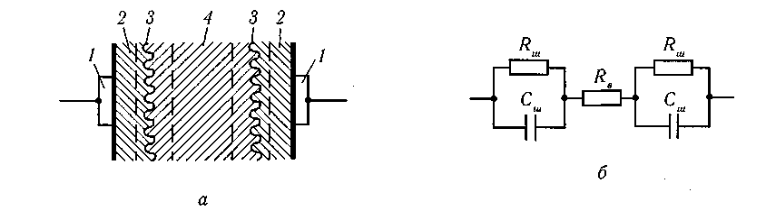
Умовні схеми опору тіла людини:
а — загальна схема: / — електроди; 2 — зовнішній шар шкіри; 3 — внутрішній шар шкіри; 4 — внутрішні тканини тіла; б — електрична схема: R_{ш} — активний опір шкіри; С_{ш} — ємнісний опір шкіри; R_{в} — опір внутрішніх тканин тіла
Загальний опір тіла людини змінюється в широких межах — від 1 до 100 кОм, а іноді й більше. Для розрахунків опір тіла людини умовно приймають рівним R_{л} = 1 кОм. При зволоженні, забрудненні та пошкодженні шкіри (потовиділення, порізи, подряпини тощо), збільшенні прикладеної напруги, площі контакту, частоти струму (рис. 3.10) та часу його дії опір тіла людини зменшується до певного мінімального значення (0,5—0,7 кОм).
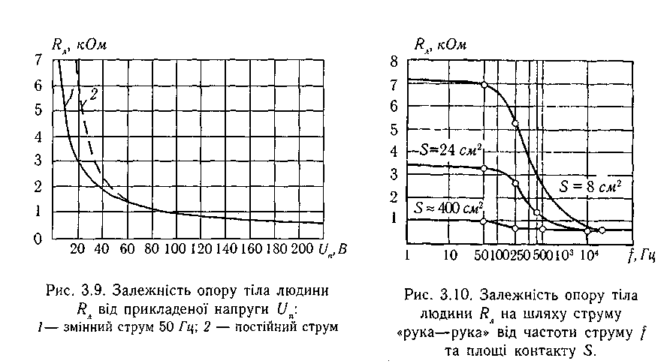
Опір тіла людини зменшується також при захворюваннях шкіри, центральної нервової та серцевосудинної систем, проявах алергічної реакції тощо. Тому нормативні акти про охорону праці передбачають обов'язкові попередній та періодичні медичні огляди працівників (кандидатів у працівники) для встановлення їх придатності щодо обслуговування діючих електроустановок за станом здоров'я.
Вид та частота струму, що проходить через тіло людини, також впливають на наслідки ураження. Постійний струм приблизно в 4—5 разів безпечніший за змінний, що підтверджують дані табл. 3.5. Це пов'язано з тим, що постійний струм у порівнянні зі змінним промислової частоти такого ж значення викликає більш слабші скорочення м'язів та менш неприємні відчуття. Його дія, в основному, теплова. Однак, слід зауважити, що вищезазначене стосовно порівняльної небезпеки постійного та змінного струму є справедливим лише для напруги до 500 В. При більш високих напругах постійний струм стає небезпечнішим ніж змінний.
Частота змінного струму також відіграє важливе значення стосовно питань електробезпеки. Так найбільш небезпечним вважається змінний струм частотою 20—100 Гц (рис. 3.11). При частоті меншій ніж 20 або більшій за 100 Гц небезпека ураження струмом помітно зменшується. Струм частотою понад 500 кГц не може смертельно уразити людину, однак дуже часто викликає опіки.
Тривалість дії струму на організм людини істотно впливає на наслідки ураження: чим більший час проходження струму, тим швидше виснажуються захисні сили організму, при цьому опір тіла людини різко знижується і важкість наслідків зростає. % Наприклад, для змінного струму частотою 50 Гц гранично допустимий струм при тривалості дії 0,1 с становить 500 мА, а при дії протягом 1 с — вже 50 мА (табл. 3.8).
Шлях проходження струму через тіло людини є важливим чинником. Небезпека ураження особливо велика тоді, коли на шляху струму знаходяться життєво важливі органи — серце, легені, головний мозок. Існує багато можливих шляхів проходження струму через тіло людини (петель струму), найбільш поширені серед них наведені на рис. 3.12.
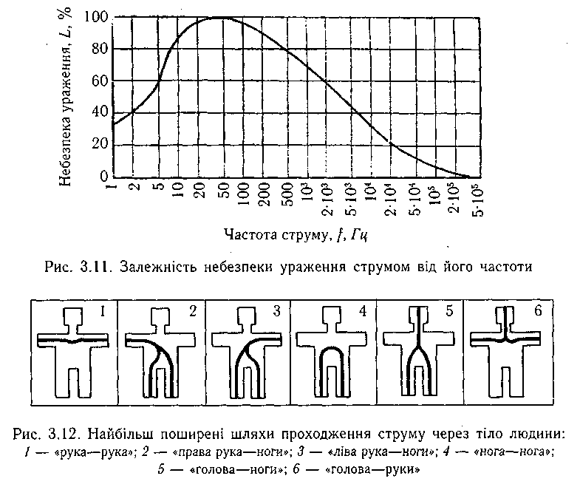

Індивідуальні особливості людини значною мірою впливають на наслідки ураження електричним струмом. Струм, ледь відчутний для одних людей може бути невідпускаючим для інших. Для жінок порогові значення струму приблизно в півтора рази є нижчими, ніж для мужчин. Ступінь впливу струму істотно залежить від стану нервової системи та всього організму в цілому. Так, у стані нервового збудження, депресії, сп'яніння, захворювання (особливо при захворюваннях шкіри, серцево-судинної та центральної нервової систем) люди значно чутливіші до дії на них струму. Важливе значення має також уважність та психічна готовність людини до можливої небезпеки ураження струмом. В переважній більшості випадків несподіваний електричний удар призводить до важчих наслідків, ніж при усвідомленні людиною існуючої небезпеки ураження.
Умови навколишнього середовища можуть підвищувати небезпеку ураження людини електричним струмом. Так у приміщеннях з високою температурою та відносною вологістю повітря наслідки ураження можуть бути важчими, оскільки значне потовиділення для підтримання теплобалансу між організмом та навколишнім середовищем, призводить до зменшення опору тіла людини.
ДОПУСТИМІ ЗНАЧЕННЯ СТРУМІВ І НАПРУГ
Для правильного визначення необхідних засобів та заходів захисту людей від ураження електричним струмом необхідно знати допустимі значення напруг доторкання та струмів, що проходять через тіло людини.
Напруга доторкання — це напруга між двома точками електричного кола, до яких одночасно доторкається людина. Граничнодопустимі значення напруги доторкання та сили струму для нормального (безаварійного) та аварійного режимів електроустановок при проходженні струму через тіло людини по шляху «рука—рука» чи «рука—ноги» регламентуються ГОСТ 12.1.038-82 (табл. 3.7 та 3.8).
Граничнодопустимі значення напруги доторкання U_{дом} та сили струму І_{л}, що проходить через тіло людини при нормальному режимі електроустановки

Вид струму | U_{дom}, В (не більше) | І_{л}, мА (не більше)
Змінний, 50 Гц | 2 | 0,3
Змінний, 400 Гц | 3 | 0,4
Постійний | 8 | 1,0
При виконанні роботи в умовах високої температури (більше 25 °С) і відносної вологості повітря (більше 75%) значення таблиці 3.7 необхідно зменшити у три рази.
Аварійний режим електроустановки означає, що вона має певні пошкодження, які можуть призвести до виникнення небезпечних ситуацій. Як видно із табл. 3.8 значення Uдот та /л істотно залежать від тривалості дії струму.
Граничнодопустимі значення напруги доторкання U_{дom} та сили струму І_{л}, що проходить через тіло людини при аварійному режимі електроустановки
Вид  струму | Нормоване значення | Тривалість дії струму t, с
Вид  струму | Нормоване значення | 0,1 | 0,2 | 0,5 | 0,7 | 1,0 | Більше 1,0
Змінний, 50 Гц | U_{дom} В (не більше) | 500 | 250 | 100 | 70 | 50 | 36
Змінний, 50 Гц | І_{л}, мА (не більше) | 500 | 250 | 100 | 70 | 50 | 6
Постій-ний | U_{дom} В (не більше) | 500 | 400 | 250 | 230 | 200 | 40
Постій-ний | І_{л}, мА (не більше) | 500 | 400 | 250 | 230 | 200 | 15
Граничнодопустимі значення сили струму (змінного та постійного), що проходить через тіло людини при тривалості дії більше ніж 1 с нижчі за пороговий невідпускаючий струм, тому при таких значеннях людина доторкнувшись до струмопровідних частин установки здатна самостійно звільнитися від дії електричного струму.

